BỘ CÔNG THƯƠNG
TRƯỜNG ĐẠI HỌC CÔNG THƯƠNG TP. HCM
KHOA CÔNG NGHỆ THÔNG TIN


TIỂU LUẬN HỌC PHẦN: NHẬP MÔN BIGDATA

TÊN ĐỀ TÀI
TÌM HIỂU APACHE MAPREDUCE
NHÓM: 06
Thành phố Hồ Chí Minh, tháng 10 năm 2025
BỘ CÔNG THƯƠNG
TRƯỜNG ĐẠI HỌC CÔNG THƯƠNG TP. HCM
KHOA CÔNG NGHỆ THÔNG TIN

TÊN ĐỀ TÀI
TÌM HIỂU APACHE MAPREDUCE
Nhóm: Giảng viên hướng dẫn:
Trưởng nhóm: TS.Ngô Dương Hà
Trương Văn Thạch Bảo
Thành viên:
Lê Nguyễn Hoài An

Thành phố Hồ Chí Minh, tháng 10 năm 2025

LỜI CẢM ƠN
Lời đầu tiên chúng em xin gửi lời cảm ơn chân thành đến khoa Công nghệ thông tin Trường Đại học Công Thương TP.HCM đã tạo điều kiện cho chúng em học tập và hoàn thành bài báo cáo môn Nhập môn Bigdata. Đặc biệt, chúng em xin được tỏ bày lòng biết ơn sâu sắc đến giảng viên Ngô Dương Hà đã dày công nghiên cứu giảng dạy và tâm huyết truyền đạt cho chúng em trong quá trình học cũng như hướng dẫn chúng em trong quá trình làm bài báo cáo lần này.
Chúng em đã cố gắng nỗ lực hết mình vận dụng những kiến thức đã được học trong thời gian vừa qua để hoàn thành bài báo cáo, chúng em không có nhiều kinh nghiệm thực tiễn nên không thể tránh khỏi thiếu sót qua quá trình tìm tòi nghiên cứu và hoàn thành.
Mỗi cá nhân trong chúng em đều đã cố gắng nỗ lực hết sức mình, rất mong sự góp ý của giảng viên để bài báo cáo chúng em được hoàn thiện hơn cũng như có thêm kinh nghiệm trong những bài báo cáo sắp tới.
Một lần nữa, chúng em xin chân thành cảm ơn sự quan tâm, giúp đỡ, tận tình của thầy trong quá trình học tập và hoàn thành bài báo cáo. Chúng em xin chân thành cảm ơn!

MỤC LỤC

CHƯƠNG 1: GIỚI THIỆU 1
1.1. Lý do chọn đề tài 1
1.2. Mục tiêu nghiên cứu 1
1.3. Đối tượng và phạm vi nghiên cứu 2
1.4. Phuơng pháp nghiên cứu 2
1.5. Ý nghĩa khoa học và thực tiễn 3
CHƯƠNG 2: KHÁI NIỆM 4
2.1. Khái niệm Apache Hadoop MapReduce 4
2.2. Khái niệm MapReduce 4
2.3. Nguyên lý hoạt động MapReduce 5
2.4. Ưu điểm và nhược điểm MapReduce 6
2.4.1. Ưu điểm: 6
2.4.2. Nhược điểm: 6
2.5. Ứng dụng thực tế: 7
2.6. So sánh MapReduce với Spark 9
CHƯƠNG 3: ỨNG DỤNG WORD COUNT 11
3.1. Ví dụ code WordCount trong MapReduce 11
3.2. Demo code 12
CHƯƠNG 4: CÀI ĐẶT HADOOP 15
4.1. Các bước để tải xuống Hadoop trên hệ điều hành Ubuntu 15
CHƯƠNG 5: THỰC THI MAPREDUCE 22
5.1. Dữ liệu & tiền xử lý 22
5.2. Môi trường & chế độ chạy 22
5.3. Trực quan hoá kết quả 24
5.4. Trực quan hoá kết quả 25
5.4.1. Mục tiêu 25
5.4.2. Hai cấu hình so sánh 25
5.4.3. Diễn giải 26
CHƯƠNG 6: KẾT LUẬN VÀ HƯỚNG PHÁT TRIỂN 27
6.1. Kết quả 27
6.2. Hạn chế của đề tài 27
6.3. Hướng phát triển tiếp theo 28
TÀI LIỆU THAM KHẢO 29

DANH MỤC CÁC KÝ HIỆU VÀ CHỮ VIẾT TẮT
Viết tắt | Tiếng Anh | Tiếng Việt
CPU | Central Processing Unit | Bộ xử lý trung tâm
DAG | Directed Acyclic Graph | Đồ thị có hướng không chu trình
DBMS | Database Management System | Hệ quản trị cơ sở dữ liệu
ETL | Extract-Transform-Load | Trích xuất-Biến đổi-Tải
HDFS | Hadoop Distributed File System | Hệ thống tệp phân tán Hadoop
I/O | Input/Output | Đầu vào/Đầu ra
IT | Information Technology | Công nghệ thông tin
NLP | Natural Language Processing | Xử lý ngôn ngữ tự nhiên
RAM | Random Access Memory | Bộ nhớ truy cập ngẫu nhiên
RDD | Resilient Distributed Dataset | Tập dữ liệu phân tán linh hoạt
UI | User Interface | Giao diện người dùng
USA | United States of America | Hợp chủng quốc Hoa Kỳ
YARN | Yet Another Resource Negotiator | Một trình điều phối tài nguyên khác

DANH MỤC HÌNH
Hình 1.1. Cách hoạt động của MapReduce 3
Hình 2.1. Code map 8
Hình 2.2. Code Reduce 8
Hình 2.3. Dữ liệu đầu vào (Input) 9
Hình 2.4. Hướng dẫn khởi động dịch vụ 9
Hình 2.5. Hướng dẫn chuẩn bị dữ liệu 10
Hình 2.6. Hướng dẫn cách chạy MapReduce 10
Hình 2.7. Kết quả 11
Hình 3.1. Hình ảnh HDFS 20
Hình 3.3. Biểu đồ top sản phẩm bán chạy tại USA 21
Hình 3.4. Biểu đồ top 5 sản phẩm bán chạy tại Italy 21
Hình 3.5. Biểu đồ tổng số lượng bán ra theo từng quốc gia 22
Hình 3.6. Đoạn mã chưa cải tiến 22
Hình 3.7. Hình ảnh đoạn mã đã được cải tiến 23

DANH MỤC BẢNG
Bảng 1.1. So sánh MapReduce với Spark 7

CHƯƠNG 1: GIỚI THIỆU
  - Lý do chọn đề tài
Trong kỷ nguyên số, sự bùng nổ thông tin đã dẫn đến sự hình thành của những khối dữ liệu khổng lồ (Big Data), đòi hỏi các phương pháp lưu trữ và xử lý mới vượt xa khả năng của các hệ thống cơ sở dữ liệu truyền thống. Để giải quyết bài toán này, nhu cầu về các mô hình tính toán phân tán có khả năng mở rộng linh hoạt và xử lý song song trên các cụm máy chủ lớn trở nên cấp thiết hơn bao giờ hết.
Apache Hadoop, với thành phần cốt lõi là MapReduce, đã ra đời như một giải pháp tiên phong đặt nền móng cho ngành công nghiệp xử lý dữ liệu lớn. MapReduce không chỉ là một mô hình lập trình mà còn là một cơ chế thực thi mạnh mẽ, cho phép chia nhỏ các tác vụ xử lý dữ liệu quy mô lớn thành các phần việc độc lập để thực thi song song, mang lại hiệu quả cao về thời gian và tối ưu hóa tài nguyên phần cứng. Mặc dù hiện nay đã xuất hiện nhiều công nghệ mới hướng tới xử lý thời gian thực, MapReduce vẫn giữ vai trò quan trọng trong việc xử lý dữ liệu lô (batch processing) và là kiến thức nền tảng không thể thiếu để nắm bắt các nguyên lý cơ bản của hệ thống phân tán.
Xuất phát từ tầm quan trọng đó, đề tài “Tìm hiểu Apache MapReduce” được lựa chọn nhằm mục đích nghiên cứu sâu về cơ chế hoạt động, kiến trúc và cách thức triển khai các bài toán xử lý dữ liệu lớn trên nền tảng này. Việc thực hiện đề tài không chỉ giúp củng cố kiến thức lý thuyết về tính toán song song mà còn tạo cơ sở vững chắc để tiếp cận các công nghệ Big Data hiện đại hơn sau này.
  - Mục tiêu nghiên cứu
Dựa trên định hướng đó, đề tài tập trung vào các mục tiêu cụ thể sau:
- Nghiên cứu cơ sở lý thuyết về Big Data và vai trò của hệ sinh thái Hadoop.
- Tìm hiểu chuyên sâu về kiến trúc, cơ chế hoạt động và quy trình xử lý dữ liệu của Apache MapReduce (các pha Map, Shuffle, Reduce).
- Xây dựng môi trường giả lập cụm phân tán (Hadoop Cluster) để triển khai thực nghiệm.
- Ứng dụng mô hình MapReduce để giải quyết một số bài toán kinh điển trong xử lý dữ liệu lớn như: Đếm từ (WordCount), thống kê truy cập log, hoặc sắp xếp dữ liệu quy mô lớn.
- Đánh giá ưu, nhược điểm của MapReduce trong các kịch bản xử lý dữ liệu thực tế, qua đó nhận định phạm vi ứng dụng phù hợp của công nghệ này.
  - Đối tượng và phạm vi nghiên cứu
Đối tượng nghiên cứu: Mô hình lập trình Apache MapReduce và cơ chế xử lý dữ liệu lô phân tán trong hệ sinh thái Hadoop.
Phạm vi nghiên cứu:
- Nguồn dữ liệu: Sử dụng các bộ dữ liệu mẫu có kích thước lớn (ví dụ: các tệp văn bản lớn, file log máy chủ, hoặc bộ dữ liệu mở public) để phục vụ quá trình thử nghiệm xử lý theo lô.
- Công nghệ sử dụng: Tập trung vào Apache Hadoop (HDFS để lưu trữ, YARN để quản lý tài nguyên và MapReduce để xử lý tính toán). Môi trường triển khai có thể sử dụng máy ảo hoặc Docker để giả lập cụm phân tán.
- Giới hạn nghiên cứu: Đề tài tập trung vào cơ chế xử lý lô (batch processing) truyền thống của MapReduce, không đi sâu vào các biến thể thời gian thực hoặc các framework lai ghép phức tạp.
  - Phuơng pháp nghiên cứu
Phương pháp nghiên cứu được áp dụng là sự kết hợp chặt chẽ giữa nghiên cứu lý thuyết và triển khai thực nghiệm. Trước hết, nghiên cứu các tài liệu chuyên ngành, tài liệu kỹ thuật chính thống từ Apache để nắm vững nguyên lý "chia để trị" (divide and conquer), cách thức chịu lỗi (fault tolerance) và cơ chế lập lịch của MapReduce.
Tiếp theo, tiến hành xây dựng môi trường thực nghiệm bằng cách cài đặt và cấu hình Hadoop Cluster. Các bài toán mẫu sẽ được lập trình (thường sử dụng Java hoặc Python với Hadoop Streaming) và đưa vào hệ thống để chạy thử nghiệm. Quá trình này bao gồm việc theo dõi logs, đo lường thời gian thực thi và phân tích cách hệ thống phân phối tác vụ.
Cách tiếp cận này giúp kiểm chứng các lý thuyết đã tìm hiểu, đồng thời mang lại kinh nghiệm thực tế trong việc vận hành và gỡ lỗi các ứng dụng phân tán – một kỹ năng quan trọng trong lĩnh vực kỹ thuật dữ liệu.
  - Ý nghĩa khoa học và thực tiễn
Về mặt khoa học: Đề tài giúp hệ thống hóa kiến thức nền tảng về tính toán phân tán, làm rõ cách thức một hệ thống lớn quản lý sự phức tạp khi chia nhỏ hàng nghìn tác vụ con chạy song song. Nó minh họa cụ thể cho các khái niệm trừu tượng như tính sẵn sàng cao, khả năng mở rộng ngang và tính toàn vẹn dữ liệu trong môi trường phân tán.
Về mặt thực tiễn: Mặc dù công nghệ phát triển nhanh chóng, nhiều hệ thống lớn hiện nay vẫn duy trì các job MapReduce cho các tác vụ xử lý nền hàng đêm (nightly batch jobs) do tính ổn định và tin cậy cao của nó. Kết quả nghiên cứu giúp người thực hiện có khả năng tham gia vào việc bảo trì, tối ưu hóa các hệ thống hiện có hoặc có nền tảng vững chắc để chuyển đổi sang các công nghệ mới hơn như Apache Spark.
Tóm lại, đề tài mang lại giá trị thiết thực trong việc đào tạo tư duy lập trình phân tán, là bước đệm quan trọng cho bất kỳ ai muốn đi sâu vào lĩnh vực Big Data.

CHƯƠNG 2: KHÁI NIỆM
  - Khái niệm Apache Hadoop MapReduce
Trong hệ sinh thái Hadoop, Hadoop MapReduce là framework xử lý song song dựa trên YARN, cho phép viết ứng dụng xử lý tập dữ liệu nhiều terabyte trên cụm hàng nghìn nút một cách tin cậy, chịu lỗi (fault-tolerant). MapReduce tách input thành các “mảnh” độc lập cho map tasks, sắp xếp (sort) đầu ra của map rồi chuyển sang reduce tasks, thường với input/output đặt trong hệ tệp phân tán HDFS để tận dụng data locality.
  - Khái niệm MapReduce
MapReduce là một nền tảng được Google tạo ra để quản lý dữ liệu của họ. Nhiệm vụ của MapReduce là tiếp nhận một khối lượng dữ liệu lớn. Sau đó sẽ tiến hành tách các dữ liệu này ra thành những phần nhỏ theo một tiêu chuẩn nào đó. Từ đó sẽ sắp xếp, trích xuất các tệp dữ liệu con mới phù hợp với yêu cầu của người dùng.
Đây cũng là cách mà thanh tìm kiếm của Google hoạt động trong khi chúng ta sử dụng hằng ngày.MapReduce bao gồm hai hàm chính là hàm Map và hàm Reduce. Đây là hai hàm được chính người dùng định nghĩa và nó cũng chính là hai giai đoạn nối tiếp nhau trong quy trình xử lý dữ liệu của Mapreduce. Các hàm này có nhiệm vụ chính cụ thể như sau:
- Hàm Map: Hàm này có nhiệm vụ là xử lý một cặp key (key, value) để tạo ra một cặp key mới (key1, valuel), lúc này cặp key (keyl, valuel) sẽ đóng vai trò là trung gian. Sau đó, người dùng chỉ cần ghi dữ liệu xuống đĩa cứng và nhanh chóng tiến hành thông báo cho hàm Reduce để dữ liệu đi vào input của Reduce.
- Hàm Reduce: Hàm này có nhiệm vụ là tiếp nhận cặp từ khoá trung gian và giá trị tương ứng với lượng từ khoá đó (keyl, valuel) để tạo thành một tập khoá khác nhau bằng cách tiến hành ghép chúng lại. Các cặp khoá/giá trị này sẽ được đưa vào các hàm Reduce thông qua một con trỏ vị trí. Quá trình này sẽ giúp cho các lập trình viên dễ dàng quản lý được một lượng danh sách lớn cũng như phân bổ giá trị phù hợp với bộ nhớ hệ thống.
Ngoài ra, ở giữa Map và Reduce còn một bước trung gian khác mang tên Shuffle. Sau khi Map hoàn thành xong nhiệm vụ của mình thì Shuffle sẽ tiếp tục công việc thu thập cũng như tổng hợp cặp từ khoá/giá trị trung gian đã được tạo ra bởi Map trước đó và chuyển nó đến Reduce để tiếp tục xử lý.
  - Nguyên lý hoạt động MapReduce
Mapreduce hoạt động dựa vào nguyên tắc chính là "Chia để trị", như sau:
1. Phân chia các dữ liệu cần xử lý thành nhiều phần nhỏ trước khi thực hiện.
2. Xử lý các vấn đề nhỏ theo phương thức song song trên các máy tính rồi phân tán hoạt động theo hướng độc lập.
3. Tiến hành tổng hợp những kết quả thu được để đề ra được kết quả sau cùng.Các bước hoạt động của MapReduce:
Bước 1: Tiến hành chuẩn bị các dữ liệu đầu vào để cho Map() có thể xử lý.
Bước 2: Lập trình viên thực thi các mã Map() để xử lý.
Bước 3: Tiến hành trộn lẫn các dữ liệu được xuất ra bởi Map() vào trong ReduceProcessor
Bước 4: Tiến hành thực thi tiếp mã Reduce() để có thể xử lý tiếp các dữ liệu cầnthiết.
Bước 5: Thực hiện tạo các dữ liệu xuất ra cuối cùng
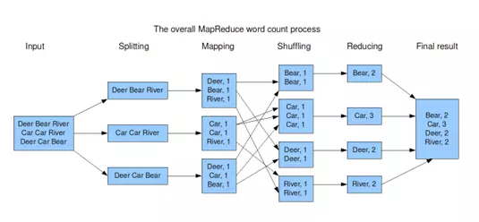
Hình 1.1. Cách hoạt động của MapReduce
  - Ưu điểm và nhược điểm MapReduce
    - Ưu điểm:
- Xử lý dữ liệu lớn: MapReduce được thiết kế đặc biệt để xử lý và tính toán trên các tập dữ liệu lớn, chẳng hạn như petabyte hoặc exabyte dữ liệu.
- Tính toán phân tán: Hệ thống MapReduce phân tán công việc xử lý dữ liệu trên nhiều máy chủ, giúp tận dụng sức mạnh tính toán của nhiều máy tính.
- Khả năng mở rộng: Bạn có thể thêm máy chủ vào hệ thống MapReduce đểtăng hiệu suất xử lý dữ liệu một cách dễ dàng khi cần.
- Tính chịu lỗi: MapReduce có khả năng xử lý lỗi một cách hiệu quả thông qua việc tự động chuyển công việc đến các máy tính khác nếu máy chủ gặp sự cố.
- Dễ dàng lập trình: Có nhiều khung lập trình, chẳng hạn như Apache Hadoop, Apache Spark, và Flink, hỗ trợ MapReduce, giúp người lập trình viết mãmột cách dễ dàng.
    - Nhược điểm:
- Khó triển khai và cấu hình: Cài đặt và cấu hình một hệ thống MapReduce có thể phức tạp và đòi hỏi kiến thức kỹ thuật đáng kể.
- Tốc độ chậm cho các công việc nhỏ: MapReduce không phải lựa chọn tốt cho các công việc xử lý nhỏ hoặc truy cập dữ liệu tần suất thấp, do overhead của quá trình tạo và tải các tập dữ liệu trên đĩa.
- Lưu trữ trung gian: MapReduce thường đòi hỏi lưu trữ trung gian trên đĩa, điều này có thể tạo ra hiệu suất kém và tăng độ trễ.
- Không phù hợp cho các loại công việc khác nhau: MapReduce chủ yếu thích hợp cho các công việc tính toán phân tán và có mô hình dữ liệu phù hợp.Đối với các loại công việc khác nhau, chẳng hạn như xử lý dữ liệu đồ thị, có thể cần sử dụng các công cụ khác.
- Khó phân tích dữ liệu thời gian thực: MapReduce không phải là lựa chọn tốt cho các ứng dụng đòi hỏi phản hồi thời gian thực và xử lý dữ liệu liên tục.
  - Ứng dụng thực tế:
MapReduce được thiết kế để xử lý các khối lượng dữ liệu rất lớn theo cách song song & phân tán, nên các ứng dụng của nó thường thuộc các bộ bài toán / lĩnh vực có những đặc điểm sau:
- Dữ liệu rất lớn, vượt khả năng xử lý của một máy đơn.
- Không yêu cầu phản hồi tức thì (real-time), thường xử lý theo lô (batch).
- Có bước gom nhóm (aggregation), tổng hợp, đếm, tính toán thống kê, tính tần suất, tính toán trên đa khóa.
Dưới đây là các ứng dụng lý thuyết quan trọng:
- Phân tích log và ETL (Extract-Transform-Load) theo lô
- Rất nhiều hệ thống (web server, server ứng dụng, thiết bị IoT) tạo ra log khối lượng lớn hàng ngày. MapReduce giúp xử lý, lọc, gom nhóm, phân loại các bản ghi log để chuyển thành dữ liệu có cấu trúc hơn (ví dụ: log theo ngày, theo loại lỗi, theo người dùng).
- ETL: MapReduce thực hiện bước Extract từ nguồn dữ liệu thô, Transform (làm sạch, chuẩn hóa, lọc, ánh xạ trường), Load vào kho dữ liệu hoặc Data Warehouse.
- Xây dựng chỉ mục tìm kiếm, text mining, xử lý ngôn ngữ tự nhiên cơ bản
- Xây dựng inverted index (chỉ mục đảo nghịch) cho hệ thống tìm kiếm: tách từ trong tài liệu, xác định tài liệu chứa từ nào → gom nhóm tài liệu theo từ → lưu chỉ mục.
- Tính tần suất từ, phân tích danh sách từ khóa, n-grams.
- NLP cơ bản: tách từ, loại bỏ stopwords, chuẩn hóa văn bản.
- Machine Learning theo lô (batch ML)
- Các thuật toán như K-means clustering, Linear Regression, Naive Bayes có thể được chạy qua MapReduce nếu tập dữ liệu rất lớn. Cách làm: preprocessing + tính thống kê trung gian bằng MapReduce → sau đó dùng kết quả cho bước huấn luyện tiếp theo.
- Không phù hợp cho các thuật toán lặp nhiều lần nếu mỗi lần phải đọc/ghi từ đĩa (như thuật toán học sâu, iterative gradient descent) mà không làm caching.
- Phân tích dữ liệu tài chính, y tế, viễn thông
- Ví dụ trong y tế: tổng hợp dữ liệu bệnh nhân từ nhiều cơ sở, phân tích kết quả điều trị, dự đoán nhu cầu tài nguyên.
- Trong tài chính: tổng hợp giao dịch, báo cáo rủi ro, phát hiện bất thường (fraud detection) bằng xét mẫu lịch sử/ thống kê.
- Mô hình đồ thị & xử lý dữ liệu phi cấu trúc (theoretical)
- Một số bài toán đồ thị (graph) có thể được giải qua MapReduce, ví dụ tính độ trung bình của các nút, phân tích kết nối giữa các thành phần. Nhưng MapReduce không tối ưu nếu cần nhiều vòng lặp hoặc tác vụ lặp lại (iterations) vì chi phí đọc/ghi đĩa giữa các vòng rất lớn.
- Dữ liệu phi cấu trúc như ảnh, âm thanh, video nếu xử lý phân đoạn, tách thành phần nhỏ có thể dùng MapReduce để tính toán các đặc trưng trung gian.
- Báo cáo định kỳ & tổng hợp batch
- Các doanh nghiệp, tổ chức sử dụng MapReduce để tạo các báo cáo định kỳ (theo ngày, tuần, tháng): doanh thu, người dùng mới, lỗi hệ thống, tương tác người dùng.
- Những báo cáo này không đòi hỏi thời gian phản hồi ngay lập tức, nên MapReduce là lựa chọn phù hợp.
  - So sánh MapReduce với Spark
Tiêu chí | MapReduce | Spark
Cách xử lý dữ liệu trung gian | MapReduce lưu kết quả trung gian của Map & Reduce ra đĩa (disk-based) giữa các bước. Điều này đảm bảo tính chịu lỗi tốt nhưng gây overhead cao về I/O. | Spark giữ dữ liệu trung gian trong bộ nhớ (in-memory), hỗ trợ cache/RDD/DataFrame để dùng lại nhiều lần. Giảm I/O giữa các bước.
Hiệu suất cho các công việc lặp / pipeline nhiều bước | Kém hơn khi phải lặp nhiều lần: mỗi vòng lặp MapReduce phải load/ghi lại dữ liệu từ đĩa. Thành ra chậm hơn nếu nhiều bước xử lý liên tiếp. | Ưu thế rõ ràng khi công việc có khả năng reuse dữ liệu, lặp nhiều vòng, nhờ Spark có khả năng giữ bộ nhớ và DAG (Directed Acyclic Graph) để tối ưu hóa chuỗi bước.
Chi phí tài nguyên (RA﻿M vs Đĩa) | Yêu cầu ít RAM hơn, có thể sử dụng phần cứng rẻ hơn, vì MapReduce không cần giữ dữ liệu trong RAM lâu. Tuy nhiên đòi hỏi đĩa lớn và I/O mạnh. | Đòi hỏi RAM lớn để giữ dữ liệu trung gian; nếu RAM không đủ, hiệu suất giảm, có thể phải trào dữ liệu ra đĩa → mất lợi thế.
 | Viết nhiều mã boilerplate (map, reduce, partitioner, input/output), ít abstraction; lệnh lập trình cao hơn; debug/tracking khó hơn. | Viết nhiều mã boilerplate (map, reduce, partitioner, input/output), ít abstraction; lệnh lập trình cao hơn; debug/tracking khó hơn.
  Độ phức tạp phát triển/ ease of use
 | Tối ưu cho batch xử lý, tác vụ một lần, ETL, tổng hợp, logs lớn. Không phù hợp real-time streaming. | Hỗ trợ cả batch và gần real-time/streaming (qua Spark Streaming / Structured Streaming), thích hợp interactive, lặp lại, nhiều bước.
  Tương thích batch vs real-time
 | Rất tốt: vì tất cả dữ liệu trung gian được ghi ổn định trên đĩa và HDFS có replication; nếu node chết, job có thể restart từ điểm thích hợp. | Cũng có khả năng chịu lỗi, nhưng nếu mất executor có dữ liệu trong RAM, Spark cần tái tính toán (recompute); tính ổn định phụ thuộc vào cách cấu hình.
  Chịu lỗi (Fault tolerance)
 |  | Chi phí đầu tư RAM nhiều hơn; yêu cầu phần cứng mạnh hơn; tuy nhiên thời gian phát triển nhanh hơn; dễ dàng mở rộng các bài toán khác nhau hơn.
  Chi phí phát triển & vận hành
  Thường chi phí thấp hơn về phần cứng (chỉ cần đĩa và CPU ổn), nhưng cao hơn về phát triển nếu lập trình viên không quen; overhead cho shuffle, disk I/O.
Bảng 1.1. So sánh MapReduce với Spark

CHƯƠNG 3: ỨNG DỤNG WORD COUNT
  - Ví dụ code WordCount trong MapReduce
- Code Map
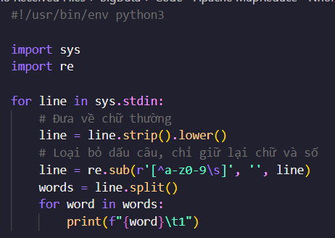
Hình 2.1. Code map
- Code Reduce
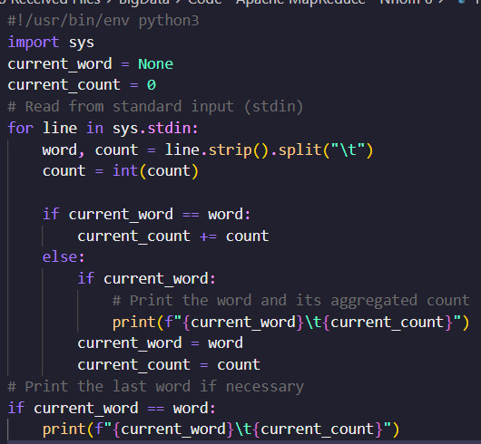
Hình 2.2. Code Reduce
  - Demo code
- Dữ liệu trong file wordcount.txt
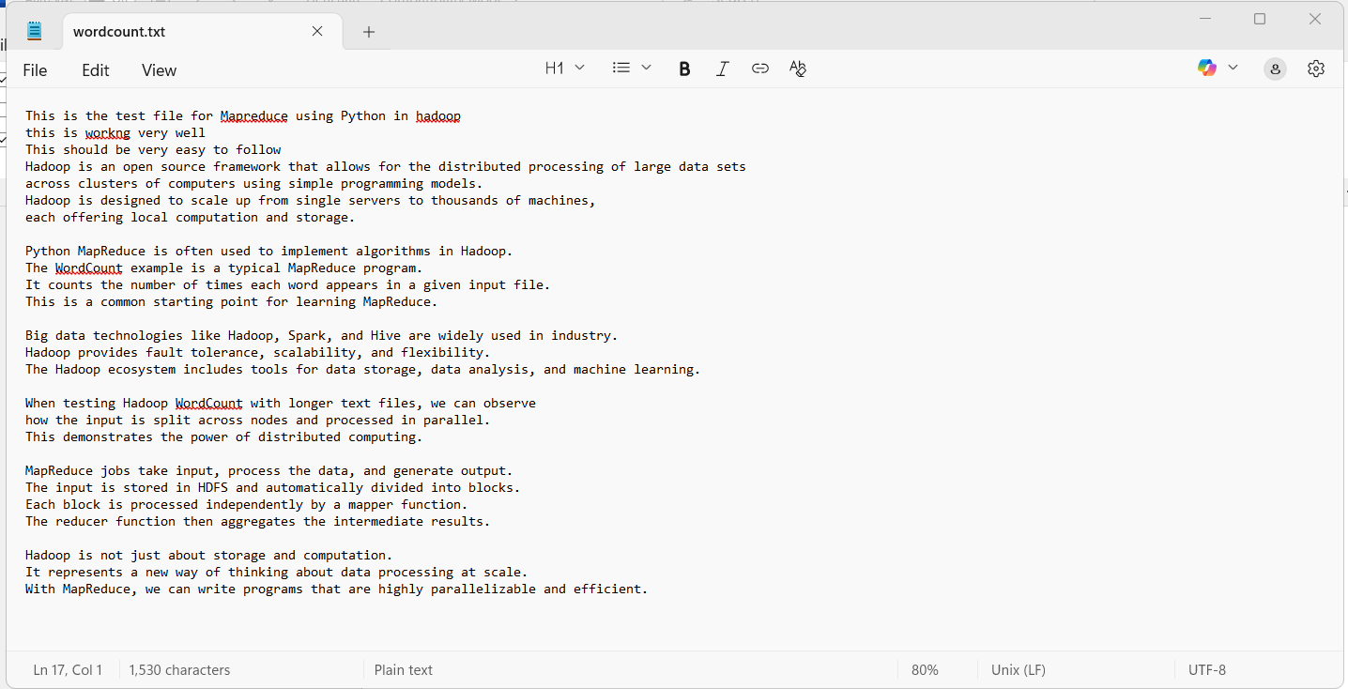
Hình 2.3. Dữ liệu đầu vào (Input)
- Hướng dẫn chạy trong hệ thống
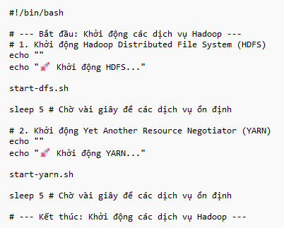
Hình 2.4. Hướng dẫn khởi động dịch vụ
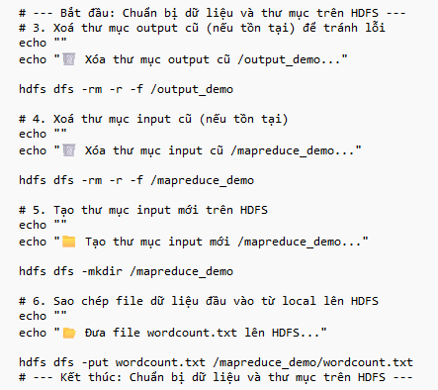
Hình 2.5. Hướng dẫn chuẩn bị dữ liệu
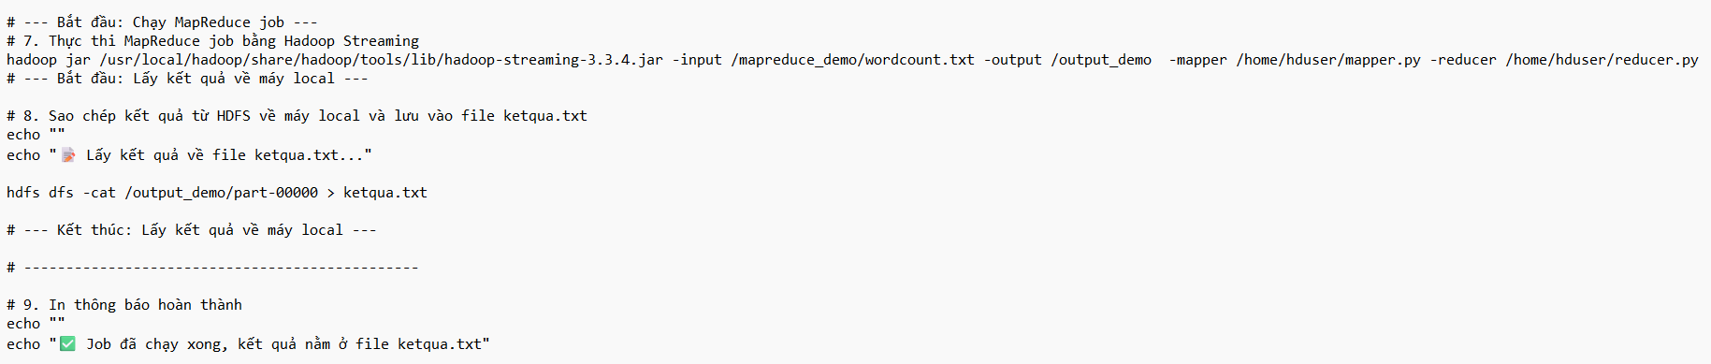
Hình 2.6. Hướng dẫn cách chạy MapReduce

- Kết quả
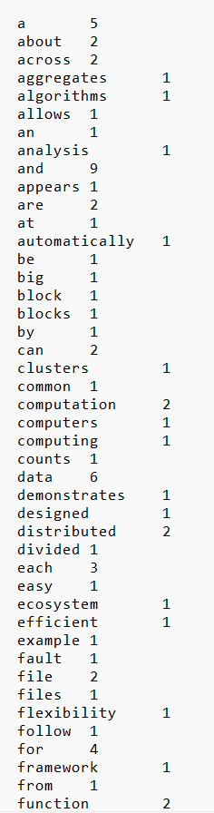
Hình 2.7. Kết quả

CHƯƠNG 4: CÀI ĐẶT HADOOP

4.1. Các bước để tải xuống Hadoop trên hệ điều hành Ubuntu
- Trước khi bắt đầu cài đặt Hadoop:
- Đảm bảo rằng hệ thống đã được kết nối Internet, vì chúng ta cần cài đặt các gói để cài đặt thành công Hadoop.
- Đảm bảo rằng Ubuntu đã được cập nhật bằng cách sử dụng lệnh sau trong Terminal của Ubuntu:
sudo apt-get update
- Các bước cài đặt Hadoop:
  - Cài đặt Java-jdk bằng cách sử dụng lệnh:
sudo apt-get install default-jdk
- Nhập "Y" khi được yêu cầu để tiếp tục quá trình cài đặt.
- Chờ cho quá trình cài đặt hoàn tất (thời gian cài đặt có thể phụ thuộc vào tốc độ internet).
- Để xác minh việc cài đặt java-jdk đã thành công, sử dụng lệnh: java --version
  - Bây giờ chúng ta tạo một nhóm và người dùng mới
    - Tạo nhóm bằng lệnh sau: sudo addgroup hadoop
    - Tạo một người dùng mới:
- Sử dụng lệnh: sudo adduser --ingroup hadoop hduser
(Lưu ý: Bạn có thể sử dụng bất kỳ tên nào thay cho hduser, chỉ cần nhớ nó).
- Sau khi nhập lệnh:
  - Nhập mật khẩu bạn muốn đặt, sau đó nhập lại để xác nhận và nhấn Enter.
  - Không điền bất cứ thông tin gì cho Full name, Room number, Work Phone, Home Phone, other.
  - hỉ cần nhấn Enter cho mỗi dòng.
  - Sau đó nhấn "Y" để xác nhận thông tin đã nhập là chính xác.
  - Người dùng mới sẽ được tạo.
  - Cài đặt SSH
    - Sử dụng lệnh: sudo apt-get install ssh
    - Nhập "Y" khi được yêu cầu.
  - Để tạo và thiết lập SSH trong hduser:
    - Bây giờ chúng ta muốn cài đặt hadoop cho người dùng mới "hduser", vì vậy chúng ta cần chuyển từ người dùng hiện tại sang người dùng mới đã tạo:
- Sử dụng lệnh: su hduser.
- Nhập mật khẩu đã sử dụng khi tạo người dùng mới.
- Di chuyển đến thư mục chính của người dùng hduser bằng lệnh: cd
    - Thiết lập SSH
- Nhập lệnh: ssh-keygen
- Không gõ bất cứ điều gì, chỉ cần nhấn enter cho các mục sau:
- Enter file in which to save the key
- Enter passphrase
- Enter same passphrase again
    - Sử dụng các lệnh sau để khởi động dịch vụ ssh:
- Lệnh 1:
cat $HOME/.ssh/id_rsa.pub >> $HOME/.ssh/authorized_keys
- Lệnh 2: ssh localhost
  - Tải xuống Hadoop:
    - Dán liên kết này vào trình duyệt của bạn trong Ubuntu:
https://archive.apache.org/dist/hadoop/common/hadoop-3.3.4/
    - Và tải xuống tệp: 3.3.4.tar.gz
    - Theo mặc định, tệp sẽ được tải xuống trong thư mục Download của ubuntu.
    - Sao chép tệp từ Downloads và dán nó vào thư mục Home.
    - Tệp này được tải xuống trong người dùng ubuntu mặc định, không phải người dùng mới mà chúng ta đã tạo.
    - Để sao chép tệp hadoop từ người dùng mặc định sang người dùng mới (hduser):
- Chuyển sang người dùng mặc định bằng lệnh: su user_name (sử dụng tên người dùng của hệ thống của bạn).
- Vì tệp cần di chuyển nằm trong thư mục chính, hãy vào thư mục chính bằng lệnh cd.
- Để di chuyển tệp từ người dùng mặc định sang hduser, sử dụng lệnh sau: sudo cp hadoop-3.3.4.tar.gz /home/hduser
    - Để xác minh tệp đã được di chuyển:
- Quay trở lại hduser bằng lệnh: su
- Di chuyển đến thư mục chính bằng lệnh: cd
- Để kiểm tra nội dung của thư mục, sử dụng lệnh: ls
    - Trước khi giải nén tệp tar, chúng ta cần cấp quyền root cho "hduser" để có thể sử dụng các lệnh "sudo":
- Chuyển đến người dùng mặc định của ubuntu bằng lệnh: su user_name (sử dụng tên hệ thống của bạn).
- Đi tới thư mục chính bằng lệnh: cd
- Để cấp quyền root cho hduser, sử dụng lệnh: sudo adduser hduser sudo
- Sau đó quay lại hduser bằng lệnh: su
- Để di chuyển đến thư mục chính, sử dụng lệnh: cd
    - Bây giờ hduser đã là người dùng root, chúng ta có thể giải nén tệp hadoop tar:
- Sử dụng lệnh: sudo tar xvzf hadoop-3.3.4.tar.gz
- Sau khi nhấn enter, quá trình giải nén sẽ bắt đầu.
- Sau khi hoàn tất, bạn có thể xác nhận bằng lệnh ls
- Tạo một thư mục mới bằng lệnh: sudo mkdir -p /usr/local/hadoop
- Di chuyển vào thư mục vừa giải nén: cd hadoop-3.3.4
- Di chuyển tất cả các tệp đã giải nén vào thư mục mới tạo: sudo mv * /usr/local/hadoop
- Di chuyển về thư mục chính: cd
- Sau đó sử dụng lệnh: sudo chown -R hduser:hadoop /usr/local/hadoop
    - Bây giờ chúng ta cần thực hiện một số cấu hình:
- Để làm điều đó, chúng ta cần đường dẫn đến vị trí cài đặt java-jdk.
- Mở một terminal mới và chạy lệnh: update-alternatives --config java (Lưu ý: Không đóng terminal cũ).
- Quay trở lại terminal cũ và nhập lệnh sau: sudo nano ~/.bashrc
- Cuộn xuống dưới cùng và dán đoạn mã này:
#HADOOP VARIABLES START
export JAVA_HOME=/usr/lib/jvm/java-8-openjdk-1386
export HADOOP_INSTALL=/usr/local/hadoop
export PATH=$PATH:$HADOOP_INSTALL/bin
export PATH=$PATH:$HADOOP_INSTALL/sbin
export HADOOP_MAPRED_HOME=$HADOOP_INSTALL
export HADOOP_COMMON_HOME=$HADOOP_INSTALL
export HADOOP_HDFS_HOME=$HADOOP_INSTALL
export YARN_HOME=$HADOOP_INSTALL
export HADOOP_COMMON_LIB_NATIVE_DIR=$HADOOP_INSTALL/lib/native
export HADOOP_OPTS="-Djava.library.path=$HADOOP_INSTALL/lib"
#HADOOP VARIABLES END

- Bây giờ chúng ta cần thay đổi đường dẫn của JAVA_HOME.
- Từ terminal kia, sao chép đường dẫn của java (cho đến amd64).
- Và dán nó vào dòng JAVA_HOME của tệp ~/.bashrc.
- Để lưu các thay đổi, nhấn: Ctrl+O.
- Sau đó nhấn Enter.
- Để thoát khỏi nano, nhấn: Ctrl+X.
- Để áp dụng các thay đổi mới, sử dụng lệnh: source ~/.bashrc

    - Bây giờ cấu hình một tệp khác:
- Nhập lệnh:
sudo nano /usr/local/hadoop/etc/hadoop/hadoop-env.sh
- Và sau đó dán dòng này:
export JAVA_HOME=/usr/lib/jvm/java-11-openjdk-amd64
- Để lưu các thay đổi, nhấn: Ctrl+O.
- Sau đó nhấn Enter.
- Để thoát khỏi nano, nhấn: Ctrl+X.
    - Bây giờ hãy nhập các lệnh sau:
- Lệnh 1: sudo mkdir -p /app/hadoop/tmp
- Lệnh 2: sudo chown hduser:hadoop /app/hadoop/tmp
    - Bây giờ chúng ta cần thực hiện các thay đổi trong tệp core-site.xml.
- Sử dụng lệnh sau để mở tệp:
sudo nano /usr/local/hadoop/etc/hadoop/core-site.xml
- Dán các dòng sau vào giữa <configuration> và </configuration>
<property>
<name>hadoop.tmp.dir</name>
<value>/app/hadoop/tmp</value>
<description>A base for other temporary directories.</description>
</property>
<property>
<name>fs.default.name</name>
<value>hdfs://localhost:54310</value>
<description>The name of the default file system. A URI whose scheme and authority determine the FileSystem implementation. The uri's scheme determines the config property (fs.SCHEME.impl) naming the FileSystem implementation class. The uri's authority is used to determine the host, port, etc. for a filesystem.</description>
</property>

- Lưu thay đổi (Ctrl+O), nhấn Enter, và thoát (Ctrl+X).
    - Lưu thay đổi (Ctrl+O), nhấn Enter, và thoát (Ctrl+X).
- Mở tệp bằng lệnh:
sudo nano /usr/local/hadoop/etc/hadoop/mapred-site.xml
- Dán vào giữa <configuration> và </configuration>
<property>
<name>mapred.job.tracker</name>
<value>localhost:54311</value>
<description>The host and port that the MapReduce job tracker runs at. If "local", then jobs are run in-process as a single map and reduce task.</description>
</property>

- Lưu thay đổi (Ctrl+O), nhấn Enter, và thoát (Ctrl+X).
    - Tạo thư mục cho namenode và datanode
- Lệnh 1: sudo mkdir -p /usr/local/hadoop_store/hdfs/namenode
- Lệnh 2: sudo mkdir -p /usr/local/hadoop_store/hdfs/datanode
- Lệnh 3: sudo chown -R hduser:hadoop /usr/local/hadoop_store
    - Cấu hình tệp hdfs-site.xml:
- Mở tệp bằng lệnh:
sudo nano /usr/local/hadoop/etc/hadoop/hdfs-site.xml
- Dán các dòng sau vào giữa <configuration> và </configuration>
<property>
<name>dfs.replication</name>
<value>1</value>
<description>Default block replication. The actual number of replications can be specified when the file is created. The default is used if replication is not specified in create time.</description>
</property>
<property>
<name>dfs.block.size</name>
<value>1048576</value>
</property>
<property>
<name>dfs.namenode.name.dir</name>
<value>file:/usr/local/hadoop_store/hdfs/namenode</value>
</property>
<property>
<name>dfs.datanode.data.dir</name>
<value>file:/usr/local/hadoop_store/hdfs/datanode</value>
</property>

- Lưu thay đổi (Ctrl+O), nhấn Enter, và thoát (Ctrl+X).
  - Bây giờ tất cả các tệp đã được cấu hình
  - Để sử dụng hệ thống hadoop, trước tiên chúng ta cần chạy lệnh sau: hadoop namenode -format
  - Sau đó để khởi động hệ thống hdfs và yarn, chúng ta sử dụng:
- Lệnh 1: start-dfs.sh
- Lệnh 2: start-yarn.sh
  - 9. Để xác minh tất cả các dịch vụ đang hoạt động, hãy sử dụng: jps
  - Chúng ta cũng có thể xác nhận bằng cách gõ localhost:9870 vào trình duyệt ubuntu để kiểm tra xem data node có hoạt động bình thường không.
  - Tương tự để xác nhận trình quản lý tài nguyên (resource manager) hoạt động bình thường, chúng ta có thể truy cập localhost:8088
  - Nếu tất cả hoạt động bình thường thì việc cài đặt Hadoop đã hoàn tất.

CHƯƠNG 5: THỰC THI MAPREDUCE

Dữ liệu & tiền xử lý
- Nguồn dữ liệu: Kaggle – Ecommerce Data (chuyển thể từ UCI Online Retail).
- Link nguồn dữ liệu: https://www.kaggle.com/datasets/carrie1/ecommerce-data
- Miêu tả: Giao dịch bán lẻ trực tuyến của một nhà bán lẻ UK giai đoạn 12/2010–12/2011. Mỗi dòng là một mục hàng trong hóa đơn.
- Quy mô gốc (ước lượng): ~541.909 dòng, 8 cột, CSV ~40–50 MB (tùy bản).
- Lược đồ (schema):
  - InvoiceNo (string): mã hóa đơn; hóa đơn hủy thường bắt đầu bằng “C”.
  - StockCode (string): mã sản phẩm.
  - Description (string): tên/miêu tả sản phẩm.
  - Quantity (int): số lượng (có thể âm khi trả/hủy).
  - InvoiceDate (string → datetime): định dạng dd/MM/yyyy H:mm (ví dụ 12/1/2010 8:26).
  - UnitPrice (float): đơn giá.
  - CustomerID (float|string): mã khách (nhiều dòng thiếu/mất).
  - Country (string): quốc gia giao hàng.

Môi trường & chế độ chạy
- Hadoop: Single-node (pseudo-distributed).
- Dịch vụ sử dụng: NameNode, DataNode, SecondaryNameNode, ResourceManager, NodeManager, JobHistoryServer.
- UI xác nhận:

  - HDFS NameNode: với Owner = hduser, Group = supergroup.
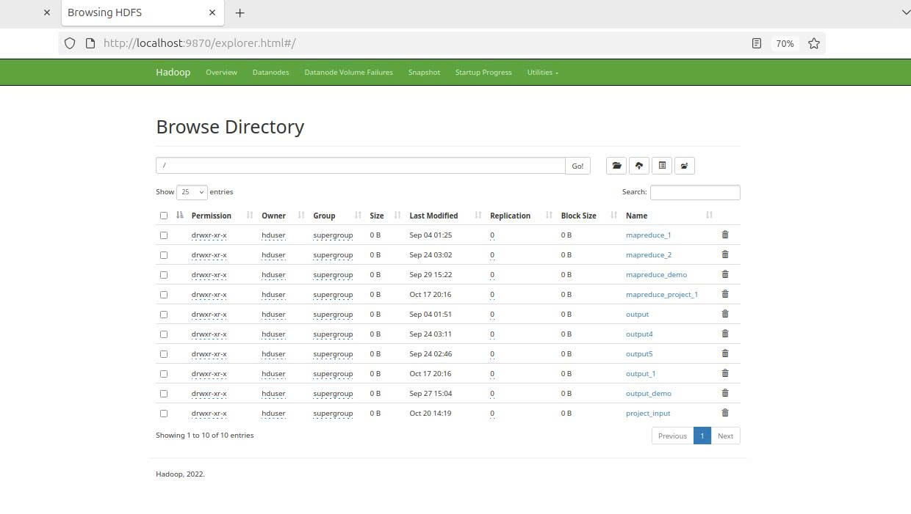
Hình 3.1. Hình ảnh HDFS
  - YARN ResourceManager: bảng Cluster Metrics hiển thị Active Nodes = 1, Scheduler = CapacityScheduler.
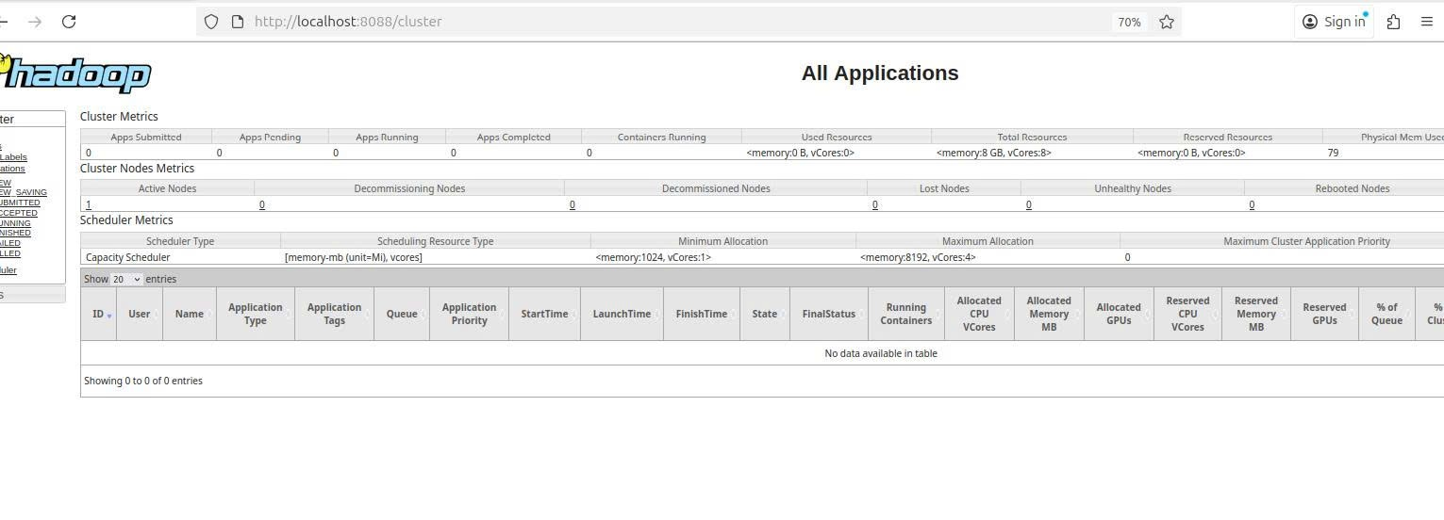Hình 3.2. Hình ảnh HDFS

Trực quan hoá kết quả
- Biểu đồ top sản phẩm bán chạy tại USA
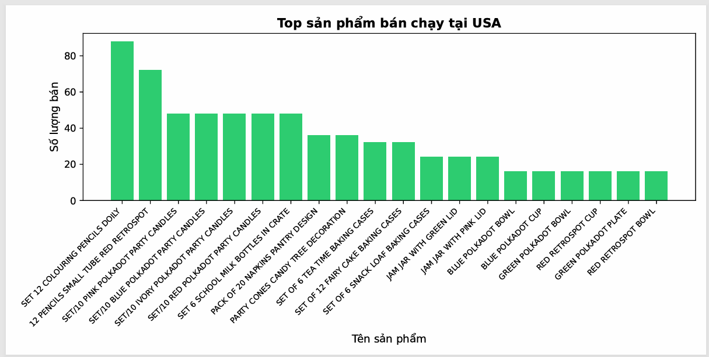
Hình 3.3. Biểu đồ top sản phẩm bán chạy tại USA
- Biểu đồ top 5 sản phẩm bán chạy tại Italy
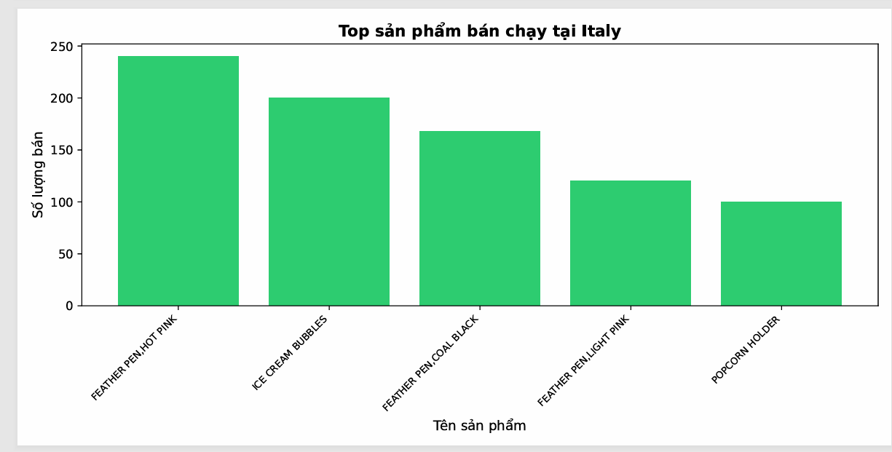
Hình 3.4. Biểu đồ top 5 sản phẩm bán chạy tại Italy

- Tổng số lượng sản phẩm bán ra theo từng quốc gia
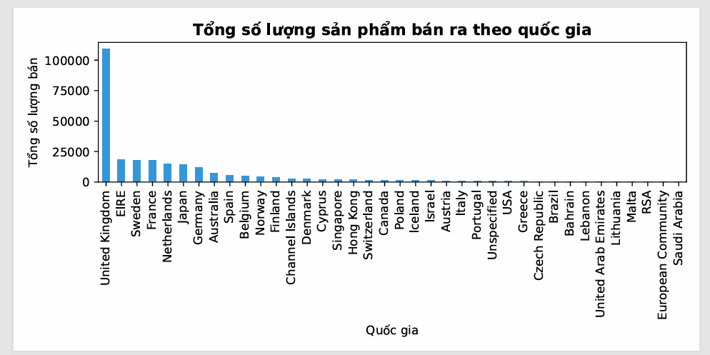
Hình 3.5. Biểu đồ tổng số lượng bán ra theo từng quốc gia

Trực quan hoá kết quả

Mục tiêu
Đo và so sánh thời gian chạy và khối lượng dữ liệu shuffle giữa cấu hình gốc và cấu hình đã tối ưu của công viẹc Hadoop Streaming.

Hai cấu hình so sánh
A. Chưa cải tiến: Chạy mặc định không combiner, không nén, 1 reducer.
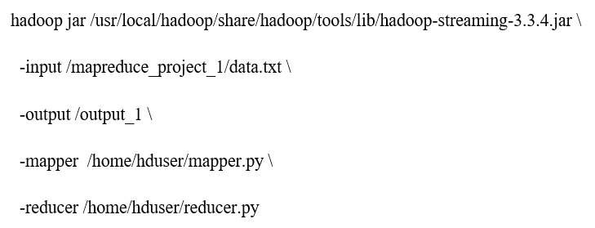
Hình 3.6. Đoạn mã chưa cải tiến

B. Đã cải tiến: Bật combiner, nén map-output bằng Snappy, nén đầu ra Gzip, tăng reducers = 4.
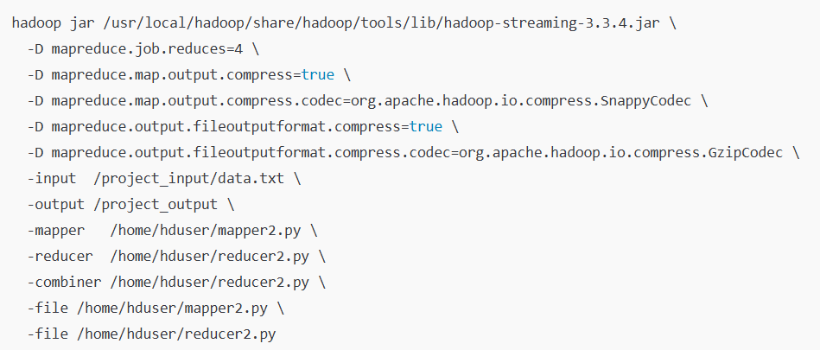
Hình 3.7. Hình ảnh đoạn mã đã được cải tiến
Khác biệt chính:
- Combiner: giảm bản ghi trung gian trước khi shuffle
- Snappy (map – output): giảm Reduce_shuffle_bytes nhanh, chi phí CPU thấp.
- Gzip (final output): kết quả nhỏ, dễ lưu trữ.
- 4 reducers: tăng song song giai đoạn reduce.

Diễn giải
Cấu hình đã cải tiến giúp giảm đáng kể lượng dữ liệu truyền trong pha shuffle(nhờ combiner + nén Snappy) và rút ngắn thời gian xử lý (nhờ 4 reducers). Nén Gzip làm nhỏ kích thước đầu ra trên HDFS.

CHƯƠNG 6: KẾT LUẬN VÀ HƯỚNG PHÁT TRIỂN

Kết quả
Đề tài “Tìm hiểu Apache MapReduce” đã hoàn thành mục tiêu nghiên cứu, cung cấp một cái nhìn tổng quan và hệ thống về mô hình lập trình xử lý dữ liệu phân tán theo lô (batch processing) – thành phần cốt lõi ban đầu của hệ sinh thái Apache Hadoop.
Hệ thống thực nghiệm được xây dựng trên môi trường giả lập (sử dụng Docker hoặc máy ảo), bao gồm Hệ thống tệp phân tán Hadoop (HDFS) làm nền tảng lưu trữ và MapReduce hoạt động trên YARN (Yet Another Resource Negotiator) để quản lý tài nguyên và thực thi tính toán.
Trong suốt quá trình thực hiện, đề tài đã đi sâu làm rõ kiến trúc và luồng xử lý dữ liệu đặc trưng của MapReduce qua các giai đoạn Map, Shuffle, và Reduce. Các bài toán kinh điển như Đếm từ (WordCount) và sắp xếp dữ liệu lớn đã được triển khai thành công, qua đó minh họa rõ ràng cách MapReduce áp dụng nguyên lý "chia để trị" (divide and conquer) để xử lý song song các tập dữ liệu quy mô lớn.
Kết quả kiểm thử cho thấy mô hình MapReduce có khả năng chịu lỗi (fault tolerance) và mở rộng (scalability) tốt trong môi trường phân tán. Đề tài góp phần minh họa rõ ràng cơ chế hoạt động của một trong những công cụ xử lý Big Data nền tảng nhất, giúp sinh viên hiểu rõ hơn về các khái niệm cốt lõi của tính toán phân tán và xử lý dữ liệu lô.

Hạn chế của đề tài
Mặc dù đã đạt được các mục tiêu đặt ra, đề tài vẫn còn một số hạn chế nhất định:
Thứ nhất, hệ thống mới chỉ được triển khai trên môi trường mô phỏng với quy mô nhỏ (vài node), chưa được thử nghiệm trên hạ tầng cụm máy chủ vật lý thực tế với quy mô hàng chục hoặc hàng trăm node. Điều này khiến việc đánh giá khả năng mở rộng và hiệu suất trong môi trường sản xuất thực tế còn hạn chế.
Thứ hai, các bài toán triển khai mới dừng lại ở mức độ cơ bản (WordCount, sắp xếp) nhằm mục đích minh họa khái niệm. Đề tài chưa đi sâu vào các kỹ thuật tối ưu hóa hiệu năng nâng cao (như Combiner, Partitioner tùy chỉnh, xử lý dữ liệu nghiêng – data skew) hoặc áp dụng cho các thuật toán phức tạp hơn.
Cuối cùng, đề tài chủ yếu tập trung vào cơ chế hoạt động của MapReduce. Việc so sánh hiệu năng chi tiết với các framework xử lý dữ liệu lô hiện đại hơn như Apache Spark (với RDD API) chưa được thực hiện một cách đầy đủ.

Hướng phát triển tiếp theo
Trong tương lai, đề tài có thể được mở rộng theo các hướng sau:
- Mở rộng quy mô triển khai: Đưa hệ thống chạy trên cụm máy chủ vật lý thực tế hoặc các nền tảng điện toán đám mây chuyên dụng như Amazon EMR, Google Cloud Dataproc để đánh giá chính xác hiệu suất và khả năng mở rộng khi xử lý dữ liệu ở quy mô Terabyte hoặc Petabyte.
- Tích hợp các kỹ thuật tối ưu hóa: Nghiên cứu và áp dụng các phương pháp tối ưu hóa job MapReduce như sử dụng Combiner để giảm tải mạng, tùy chỉnh Partitioner để phân phối dữ liệu đều hơn, và các chiến lược xử lý data skew.
- Phát triển các bài toán phức tạp hơn: Ứng dụng MapReduce để giải quyết các bài toán thực tế có độ phức tạp cao hơn, ví dụ như xây dựng chỉ mục tìm kiếm ngược (Inverted Index) hoặc triển khai các thuật toán học máy phân tán cơ bản (như K-Means Clustering, Naive Bayes).
- Nghiên cứu so sánh với công nghệ hiện đại: Thực hiện nghiên cứu so sánh sâu (về kiến trúc, hiệu năng, và trường hợp sử dụng) giữa MapReduce và Apache Spark để làm rõ sự kế thừa, cải tiến và lý do Spark đang dần thay thế MapReduce trong nhiều ứng dụng xử lý lô hiện nay.
Những hướng phát triển này không chỉ giúp hoàn thiện kiến thức về MapReduce mà còn mở rộng phạm vi nghiên cứu sang các công nghệ kế thừa, tiến gần hơn tới các kiến trúc xử lý dữ liệu hiện đại.

TÀI LIỆU THAM KHẢO
- Apache Software Foundation. (n.d.). Apache Hadoop. Retrieved October 27, 2025, from https://hadoop.apache.org/
- Apache Software Foundation. (n.d.). MapReduce Tutorial. Retrieved October 27, 2025, from https://hadoop.apache.org/docs/stable/hadoop-mapreduce-client/hadoop-mapreduce-client-core/MapReduceTutorial.html
- Dean, J., & Ghemawat, S. (2004). MapReduce: Simplified Data Processing on Large Clusters. Google Research. Retrieved October 27, 2025, from https://research.google/pubs/mapreduce-simplified-data-processing-on-large-clusters/
- Tutorials Point. (n.d.). Hadoop - MapReduce. Retrieved October 27, 2025, from https://www.tutorialspoint.com/hadoop/hadoop_mapreduce.htm
- GeeksforGeeks. (2025, August 4). MapReduce Architecture. Retrieved October 27, 2025, from https://www.geeksforgeeks.org/software-engineering/mapreduce-architecture/
- Talend. (n.d.). MapReduce 101: What It Is & How to Get Started. Retrieved October 27, 2025, from https://www.talend.com/resources/what-is-mapreduce/

